

수 신 분회장

(경유) (사무국장)

제 목 한컴 계고장 관련 대응 지침 안내

1. 한의약과 협회 발전을 위한 노고에 진심으로 감사합니다.
2. 관련근거 : 대한의-2021-06-0017
3. 중앙회는 최근 한글과컴퓨터(이하 함컴)의 ‘SW 저작권 준수 여부 확인 요청’ 계고 공문(첨부 참조)을 받은 회원들의 문의가 다수 접수되었고, 이를 한컴 측에서 인터넷을 통해 수집한 병의원 주소로 한의원 뿐만 아니라 양방과 치과에도 송달되고 있는 것으로 파악하여 관련 대응 사항을 첨부와 같이 알려와 이를 안내하오니, 귀 분회 소속회원님들께 적극 안내하여 주시기 바랍니다.
4. 아울러, 앞으로 회원님들께 발송하는 모든 공문은 회원 부담 해소를 위해 한글파일(HWP) 사용을 자제하여 주실 것을 요청합니다.

□ 첨부 : SW업체 저작권 공문 수신시 대처 방법 안내문 1부. 끝.



서 울 특 별 시 한 의 사 회 장

부장 윤상환 국장 김태준 처장 김석모 협조

서한의 – 제 81 호 (2021.06.02.)

우)02589 서울특별시 동대문구 청계천로 489 6층 / 홈페이지 : https://skma.or.kr

서울특별시한의사회 전화 : (대)02-960-0811 / 팩스 02-6944-8075 / E-mail : skma@skma.or.kr

SW업체 저작권 공문 수신시 대처 방법

**○ 한컴 계고 공문**

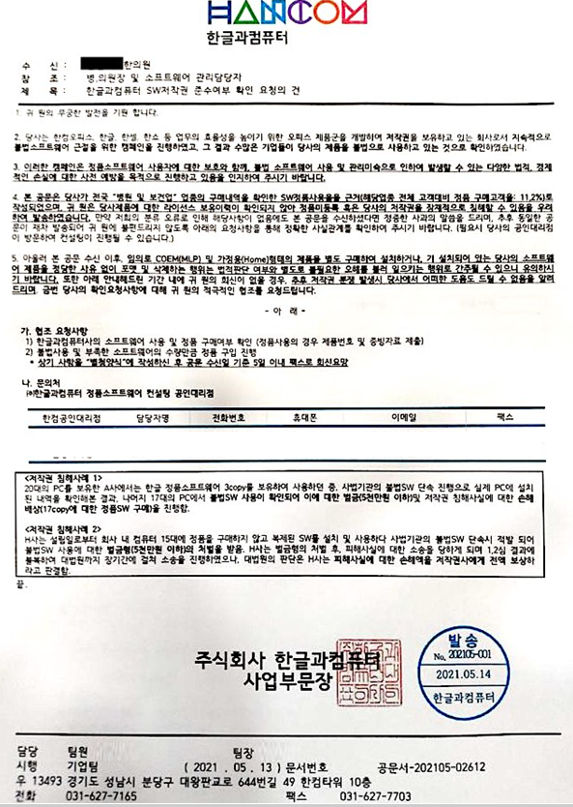

**○ 대처방법**

**□ 공문 회신 요구는 강제/의무사항이 아니므로 응대할 필요 없으나, 실제 단속에 대비할**

**필요 있음.**

**□ 정품 SW 사용 권고**

- 상용 SW 사용을 하신다면, 피시 수 만큼 정품 라이선스 구매를 추천합니다.

- 기존 사용하던 상용 SW를 삭제하여도 설치 기록이 남아, 저작권 확인을 위한 단속시에는

불이익 처벌을 받을 수 있습니다.

**□ 정기적으로 SW 자율점검 프로그램(스마트체크)을 이용하여 SW 라이선스를 확인하고**

**관리할 것**

- 한국SW저작권협회 스마트체크 https://www.spc.or.kr/sam/sam06_01.asp

- 직원이 대표에게 알리지 않고 불법 SW 설치한 경우, 대표가 SW 관리에 상당한 주의와

감독을 다 하지 않으면, 직원과 대표 모두 처벌 받을 수 있음.

|  |
| --- |
| **저작권법 제141조(양벌규정)**  법인의 대표자나 법인 또는 개인의 대리인·사용인 그 밖의 종업원이 그 법인 또는 개인의  업무에 관하여 이 장의 죄를 범한 때에는 행위자를 벌하는 외에 그 법인 또는 개인에 대  하여도 각 해당조의 벌금형을 과한다.  다만, 법인 또는 개인이 그 위반행위를 방지하기 위하여 해당 업무에 관하여 상당한 주의  와 감독을 게을리하지 아니한 경우에는 그러하지 아니하다 |

**□ 무료 문서 저작 SW 안내**

1. 구글드라이브 https://drive.google.com/

·hwp 파일 미리보기 가능(호환성 낮음)

2. 네이버 오피스 https://office.naver.com/

·hwp 파일 읽고 수정 가능(호환성 양호)

**□ hwp 파일 열람만 필요한 경우는, 한컴뷰어(기업용) 사용**

- 기업용 한컴뷰어는 한컴측의 사용 승인을 받아야 함

https://www.hancom.com/cs_center/csDownload.do

**□ 협회 차원의 공동구매는 업체의 목적에만 부합 할 뿐, 회원의 이득은 미미하여 시행**

**하지 않는 것으로 논의됨.**

.

**□ 기타**

1. 공공서식한글, 한컴오피스웹은 기업용으로 무료 사용 불가한 것으로 확인되었습니다.

- 사업자번호가 있는 개인/법인이 무료로 공공서식한글/한컴오피스웹을 사용할 경우는

라이센스 위반이라고 한컴 고객센터에서 답변을 받았습니다.

- 한컴뷰어도 기업에서 쓸 경우에는, 한컴측의 별도의 승인 절차가 필요합니다.

https://www.hancom.com/cs_center/csDownload.do

2. MS오피스웹 https://www.office.com/

- 업무용 사용은 무료가 안되는 것으로 약관에서 확인되었습니다.

※ 참조(치의신보 관련 기사, 2016.7.18.)

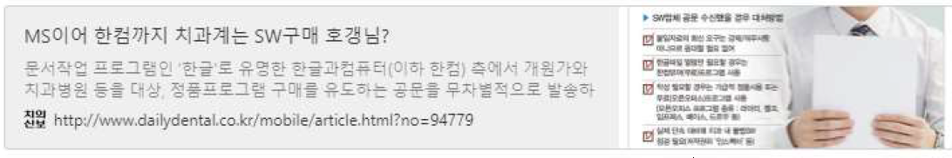

http://www.dailydental.co.kr/mobile/article.html?no=94779